Bug Report – EBAC

O que é isto?
Este é um modelo de relatório de bug. Você deve usar para comunicar um defeito ou melhoria para o seu time de desenvolvimento.
Como eu uso isto?
Faça uma cópia deste documento (Arquivo> Fazer uma cópia) e salve-o para uso futuro.
Este arquivo tem um exemplo de escrita de cada campo, mas você pode substituir de acordo com sua necessidade.

Modelo de Bug Report: Simples

Título: | Cor escolhida não se reflete nos outros modelos de posição da modelo
Ambiente/ URL: | Produção: http://lojaebac.ebaconline.art.br/product/stellar-solar-jacket/
Evidências: | 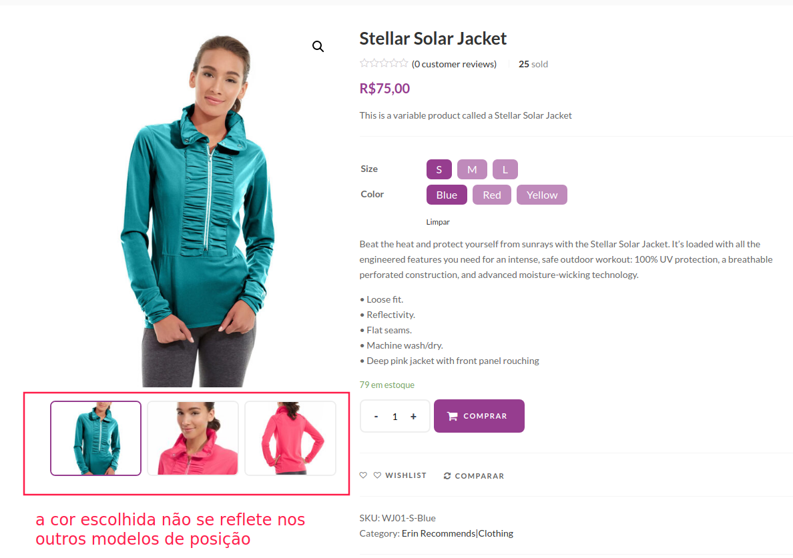
Etapas para reproduzir: | 1- acessar a home da loja e escolher o item Stellar Solar Jacket;  2- se clicar no produto a pagina retorna na descrição do mesmo;  3- clicando na cor desejada não alterá a cor das outras posições da modelo, alterando apenas de uma posição.
Resultado e comportamento esperado: | O resultado esperado é que as outras poses da modelo pudesse mostrar como fica o produto na cor escolhida de todos os ângulos sugeridos pela pagina.
Criado por: | Maria Luciano
Atribuído para: | Fábio Araújo

Reporte de melhoria

Título: | Sinalizar ao usuário que antes de escolher a cor deve-se escolher o tamanho
Ambiente/ URL: | Produção: http://lojaebac.ebaconline.art.br/product/stellar-solar-jacket/
Evidências: | 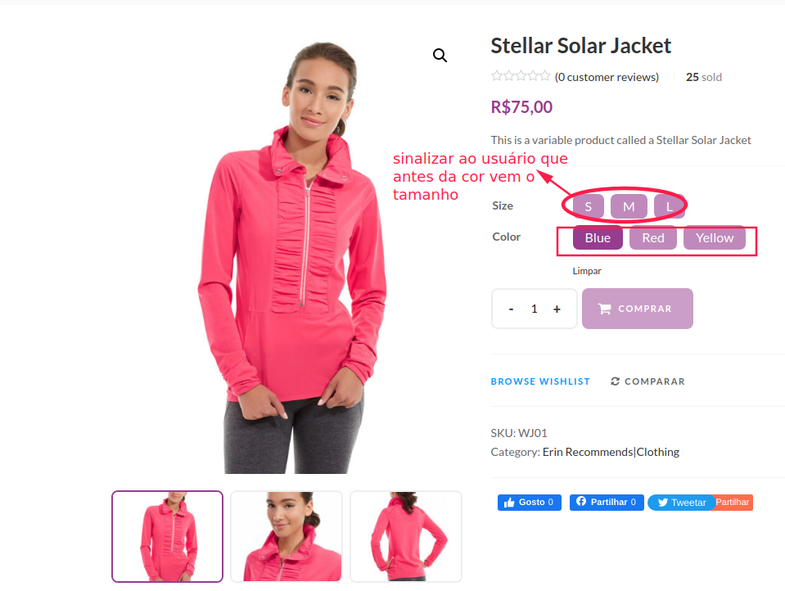
Etapas para reproduzir: | 1- acessar a home da loja e escolher o item Stellar Solar Jacket;  2- se clicar no produto a pagina retorna na descrição do mesmo;  3- se clicar antes na cor nada acontece, porém se clicar no tamanho e depois na cor então tenho sucesso na ação e consigo visualizar a cor.
Resultado e comportamento esperado: | O resultado esperado é que o usuário receba uma aviso quando clicar na cor que ele deve clicar primeiro no tamanho para depois escolher a cor desejada
Criado por: | Maria Luciano
Atribuído para: | Fábio Araújo

Modelo de Bug Report: Tradicional

ID: | US1001
Título: | Botão Mais vendidos não funciona
Ambiente: | Produção
URL: | http://lojaebac.ebaconline.art.br/home/#
Evidências: | 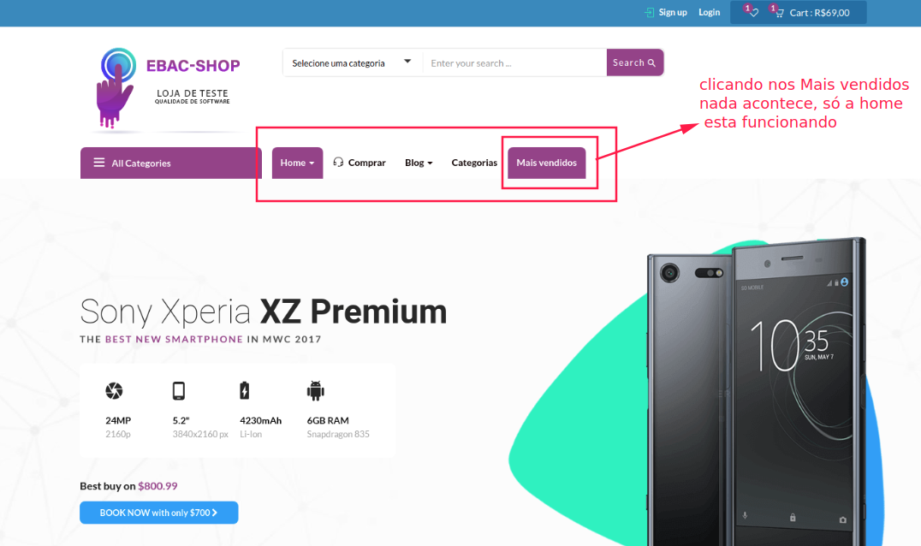
Etapas para reproduzir: | 1- acessar a home da loja;  2- visualize o botão Mais vendido;  3- ao clicar no botão nada acontece
Resultado e comportamento esperado: | O resultado esperado seria que o usuário ao entrar na home e visualizar o botão Mais vendidos e ao clicar no mesmo a pagina o direciona-se ao tópico dos produtos mai vendidos.
Gravidade: | Trivial
Prioridade: | Média
Data e hora: | 14/12/2021 – 16:00
Criado por: | Maria Luciano
Atribuído para: | Fábio Araújo

